
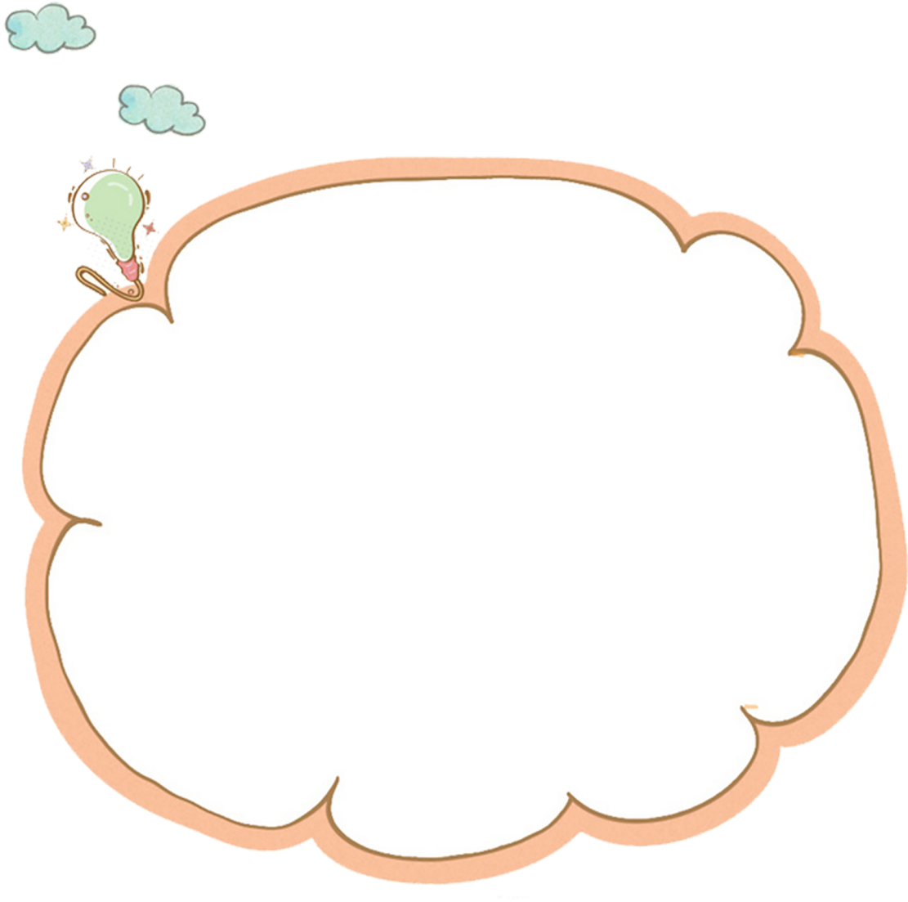




中国植树节的由来
孙中山是中国近代史上最早意识到森林的重要意义
和倡导植树造林的人。辛亥革命后，民国4年（1915年），在孙
中山的倡议下，由农商部总长周自齐呈准大总统，以每年清明节为植树节，指定地点，选择树种，全国各级政府、机关、学校如期参加，举行植树节典礼并从事植树。
民国19年（1930年）2月呈准行政院及国民政府，自3月9日至15日一周间为“造林运动宣传周”，于12日孙中山先生逝世纪念日举行植树式。
中华人民共和国成立后，1979年2月在第五届全国人民代表大会常务委员会第六次会议上，林业总局局长罗玉川提请审议《森林法
（试行草案）》和对“决定以每年3月12日为我国植树
节”进行说明后，大会予以通过。
植 树 主 题
2010年主题是： 与大树在一起。
2011年主题是： 追求绿色时尚，走向绿色文明。
2012年主题是： 义务植树共建绿色和谐家园，植绿护绿共创省示范文明城市。
2013年主题是：深入开展造林绿化，大力推进生态文明建设。
2014年主题是：拥抱春天，播种绿色。
2015年主题是：美化环境，清新空气。
大树的作用有哪些?
1. 树木能调节气候,保持生态平衡.树木通过光合作用,吸进二氧化碳,吐出氧气,使空气清洁,新鲜.
2. 树能防风固沙,涵养水土,还能吸收各种粉尘。
3. 树林能减少噪音污染。
4. 树木的分泌物能杀死细菌。

